

ИНСТРУКЦИЯ ПО ЭКСПЛУАТАЦИИ

НАСОСЫ ВЫСОКОГО ДАВЛЕНИЯ серий:
MN, MI, MRK, MD

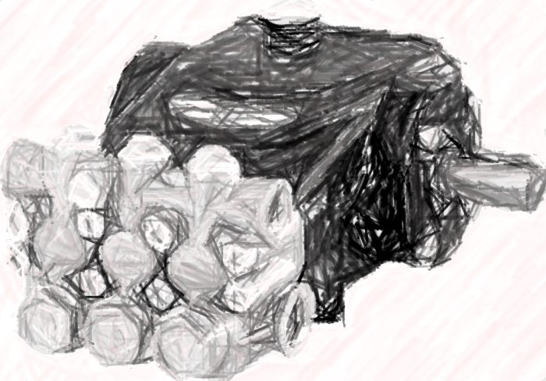

CHINA-BASE NINGBO FOREIGN TRADE CO., LTD.
NO.666 TianTong South Road, Yinzhou district, Ningbo, China

СОДЕРЖАНИЕ
1 ОБЩАЯ ИНФОРМАЦИЯ
1.1 Структура руководства
1.1.1 Цель и содержание
1.1.2 Предполагаемые получатели
1.1.3 Хранение
1.1.4 Символы, используемые в руководстве
1.2 Производитель
1.3 Сервисные центры
1.4 Знак ЕС и сертификация - Декларация соответствия
1.5 Гарантия
2 ОБЩЕЕ ОПИСАНИЕ
2.1 Основные части
2.1.1 Технические характеристики
2.2 Местные условия
2.3 Вибрация
2.4 Шум
2.5 Высокие температуры
2.6 Устойчивость
2.7 Жидкости под давлением
3 БЕЗОПАСНОСТЬ
3.1 Общие правила техники безопасности
3.2 Остаточные риски
3.3 Средства индивидуальной защиты
3.4 Безопасная работа
3.4.1 Безопасность при использовании насоса
3.4.2 Безопасность при использовании контуров высокого давления
3.4.3 Правила поведения при использовании копья высокого давления
3.5 Безопасность при подъеме и перемещении
3.5.1 Упаковка, распаковка и транспортировка
3.6 Безопасность при техническом обслуживании
3.7 Используемые продукты
3.8 Этикетки продукта
3.9 Первая помощь
3.9.1 Действия первого помощника
3.9.2 Экстренный вызов
3.9.3 Травмы
3.9.4 Кровотечение
4 НАЗНАЧЕНИЕ
4.1 Использование по назначению
4.2 Неправильное использование
5 УСТАНОВКА И СБОРКА
5.1 Ответственность Заказчика / Пользователя
5.2 Инструкции по пуско-наладке
5.3 Длительные периоды бездействия
5.4 Эксплуатация
6 ТЕХНИЧЕСКОЕ ОБСЛУЖИВАНИЕ
6.1 Общее обслуживание
7 УСТРАНЕНИЕ НЕПОЛАДОК
7.1 Устранение неисправностей
8 ДЕМОНТАЖ И УТИЛИЗАЦИЯ
9 ЗАПАСНЫЕ ЧАСТИ
10 ПРИНАДЛЕЖНОСТИ

1 ОБЩАЯ ИНФОРМАЦИЯ
1.1 Структура руководства
Это руководство является неотъемлемой частью официальных документов, прилагаемых к насосу. Он написан производителем и содержит инструкции по эксплуатации и критерии, которым необходимо следовать при установке, использовании и техническом обслуживании насоса.
Прежде чем выбрать и / или использовать какой-либо продукт, важно, чтобы заказчик с должной тщательностью контролировал все аспекты, связанные с его конкретным применением, и изучал информацию, представленную в технической документации по продажам, публикуемой производителем. Поскольку продукты поставщика могут использоваться в различных рабочих условиях и / или приложениях, заказчик несет ответственность за проведение любых испытаний и анализов, которые помогут ему выбрать лучший продукт для своих нужд. Он также отвечает за соблюдение всех рабочих характеристик и требований безопасности.
Продукция и публикации производителя могут быть изменены в любое время без предварительного уведомления.
Заказчик должен обеспечить выполнение установки в полном соответствии с инструкциями, приведенными в данном руководстве, а также с действующим национальным законодательством и стандартами.
Производитель не несет ответственности за любой ущерб, вызванный неправильным использованием, небрежностью, вольной интерпретацией или пренебрежением применения информации по безопасности, содержащейся в данном руководстве.
1.1.1 Цель и содержание
В данном руководстве по эксплуатации содержится вся информация, касающаяся установки, использования, технического обслуживания, хранения и всех этапов жизненного цикла поршневых насосов высокого давления, которые должны соблюдаться всеми лицами, участвующими в их сборке / конечными пользователями, чтобы предотвратить возможные риски.
Операторы и квалифицированные технические специалисты должны внимательно прочитать инструкции, содержащиеся в этой публикации перед тем, как приступить к работе с оборудованием.
Обратитесь к производителю за необходимыми пояснениями, если у вас есть какие-либо сомнения относительно правильности инструкций.
1.1.2 Предполагаемые получатели / Определения
Эти инструкции предназначены для квалифицированного персонала, прошедшего соответствующее обучение для выполнения установки и текущего обслуживания.
Покупатель
Лицо, государственная или частная компания, которые купили насос и намереваются использовать его по назначению. Это также может быть лицо, ответственное за его сборку, при условии, что у него есть необходимые реквизиты.

Пользователь / Оператор
Уполномоченное лицо с реквизитами, навыками и информацией, необходимыми для использования насоса, машины или системы, в которой установлен насос, а также для выполнения планового обслуживания.
Обычное / общее обслуживание
Действия, необходимые для поддержания машины в хорошем рабочем состоянии, чтобы гарантировать более длительный срок службы и обеспечить постоянное соблюдение требований безопасности. Производитель предоставил описание графика и методов технического обслуживания в этом руководстве. Техническое обслуживание может выполняться квалифицированным персоналом, включая оператора, как описано выше.
Дополнительное обслуживание
Действия, необходимые для поддержания или восстановления работоспособности машины. Такие действия необходимы в случае внезапной неисправности и могут выполняться только специализированным техником.
Установщик / Ассемблер
Уполномоченный технический специалист с особыми реквизитами и навыками, необходимыми для выполнения действий, необходимых для установки насоса и / или аналогичных машин, и для выполнения планового технического обслуживания в полной безопасности, автономно и без риска.
Подготовка
Период, когда операторы получают необходимые инструкции для правильного и безопасного выполнения любых действий.
Человек в опасности
Любой человек, находящийся полностью или частично в опасной зоне.
1.1.3 Хранение
Настоящее руководство по эксплуатации следует хранить в непосредственной близости от машины, в специальном контейнере, защищенном от контакта с жидкостями и любыми другими веществами, которые могут повредить его.
1.1.4 Символы, используемые в руководстве

Символ | Значение | Коментарии
 | ОПАСНОСТЬ | Указывает на потенциально серьезный риск для  пользователя / ассемблера
 | ОПАСНОСТЬ ПОВРЕЖДЕНИЯ ВЕРХНЕХ И НИЖНИХ КОНЕЧНОСТЕЙ | Указывает на опасность повреждения  конечностей при работе  с насосом.
 | ОПАСНОСТЬ ПОДВИЖНЫХ МЕХАНИЧЕСКИХ ЧАСТЕЙ | Указывает на опасность из-за присутствия  Движущихся частей (например, приводных валов или редукторов).
 | ПРЕДУПРЕЖДЕНИЕ.  ИНФОРМАЦИЯ ПО ТЕХНИКЕ БЕЗОПАСНОСТИ | Предупреждение или примечание относительно основных функций  или полезная информация. Обратить максимум  внимания на текстовые поля, где обозначены  эти символы.
 | СПРАВКА | См. Руководство по эксплуатации перед  попыткой каких-либо действий.
 | РЕГУЛИРОВКИ / ОБСЛУЖИВАНИЕ | Специальная механическая регулировка и / или  электрическая калибровка (если применимо)  может потребоваться в особых случаях, режимах  работы и / или аномалиях.

1.2 Производитель
1.3 Сервисные центры
Обратитесь к поставщику или к специализированному персоналу, уполномоченному Производителем, для получения дополнительной информации, касающейся эксплуатации или обслуживания.
Запишите информацию, которую вы найдете на табличке с техническими характеристиками насоса, и тип неисправности, обнаруженной при запросе технической поддержки.
1.4 Знак ЕС и сертификация - Декларация соответствия
Поршневые насосы высокого давления, описанные в данном руководстве, изготовлены в соответствии с Директивой 2006/42 / CE и Директивой Европейского сообщества, которые актуальны и применимы на момент продажи. Поскольку они «частично завершены». В соответствии со статьей 2, буква g) вышеупомянутой Директивы, вместо сертификации выдается Декларация о регистрации. Как ясно из ее содержания, последний установщик несет ответственность за выдачу декларации о соответствии и соответствующего знака CE (который может быть то же лицо, что и Заказчик).
Эти инструкции по сборке были составлены в соответствии с Приложением VI вышеуказанной Директивы.
Это руководство по эксплуатации соответствует разделу 1.7.4 Приложения I указанной выше Директивы, а также стандарту UNI 10893 и рекомендациям ISO / IEC 37.

Список директив и применяемых стандартов можно найти в Декларации соответствия в приложениях (Приложение I) к настоящему Руководству.

1.5 Гарантия
Производитель обеспечивает гарантию изделий от дефектов конструкции и материалов в течение 6 месяцев с момента их отправки с завода.
Эта гарантия ограничивается ремонтом и заменой деталей или продуктов, которые производитель считает дефектными на момент доставки. Все продукты, на которые распространяется данная ограниченная гарантия, должны быть возвращены производителю с оплатой доставки для проверки, ремонта или замены.
Эта ограниченная гарантия является единственной формой действующей гарантии и заменяет любую другую форму явной или подразумеваемой гарантии, включая любую гарантию пригодности для продажи или какой-либо другой цели. Этим заявлением производитель отказывается от любой такой ответственности.
Неисправные продукты будут отремонтированы или заменены только в соответствии с этими условиями. Производитель не несет ответственности за любые дальнейшие убытки, ущерб или расходы, включая случайные или косвенные убытки, прямо или косвенно вызванные продажей или использованием этих продуктов.
Любое несанкционированное использование запасных частей, которые не были произведены производителем, автоматически аннулирует эту гарантию, которая зависит от соблюдения предоставленных инструкций по установке и эксплуатации. Нет никаких дополнительных гарантий, кроме описанной выше.
 | Все насосы, поставляемые производителем, проходят тщательный контроль в процессе производства и проходят циклы испытаний перед отгрузкой. Для оптимальной работы насоса, предотвращения инцидентов и аннулирования гарантии важно соблюдать процедуры, описанные в данном руководстве, в отношении правильной сборки и первоначального запуска насоса.  Производитель не несет ответственности за ошибки, допущенные при составлении данного руководства.
 | Производитель не несет ответственности в случае несанкционированного изменения продукта или любой его части, и любое такое действие аннулирует гарантию.

2 ОБЩЕЕ ОПИСАНИЕ
Насосы высокого давления представляют собой плунжерные насосы прямого вытеснения. Данные насосы разработаны и изготовлены для перекачивания чистой пресной воды или воды с низким процентным содержанием обычно используемых моющих средств при температуре до 65 ° C.
Основными параметрами, определяющими ваш выбор насоса, являются объем, давление, скорость вращения и потребляемая мощность.
• Объем указывается в литрах в минуту и ​​прямо пропорционален скорости вращения.
• Скорость вращения указывается в оборотах в минуту.
• Давление указывается в барах и является максимальным давлением, которое может достичь насос.
• Потребляемая мощность указывается в кВт и представляет собой потребление, необходимое для достижения максимального расхода воды и указанного давления.
В сочетании с электродвигателем мощность должна быть больше, чем указанная в каталоге.
В сочетании с двигателем внутреннего сгорания мощность двигателя должна быть как минимум на 30% больше, чем указанная в каталоге.
Мощность, потребляемая насосом в кВт, складывается из:
Мощность = объемный расход (л / мин) x давление (бар) / 520
 | Список моделей насосов, на которые ссылается это руководство, прилагается к Декларации производителя, прилагаемой к насосу (ПРИЛОЖЕНИЕ I).
 | Будьте внимательны при эксплуатации насосов, так как они могут достигать температуры до 85 ° C.
 | Насосы спроектированные с корпусом коллектора из нержавеющей стали AISI 316, должны использоваться в системах с морской водой, для обратного осмоса и для использования в пищевой, химической и фармацевтической промышленности.
 | Насосы не предназначены для перекачивания потенциально опасных жидкостей (взрывоопасных, токсичных и легковоспламеняющихся). В случае сомнений обратитесь к производителю.
Прежде чем выбрать и / или использовать какой-либо продукт производителя, важно, чтобы заказчик с должной тщательностью контролировал все аспекты, связанные с конкретным применением, и изучил информацию, представленную в технической и коммерческой литературе, опубликованной поставщиком.
Продукция и этот документ могут быть изменены в любое время без предварительного уведомления.

2.1 Основные части
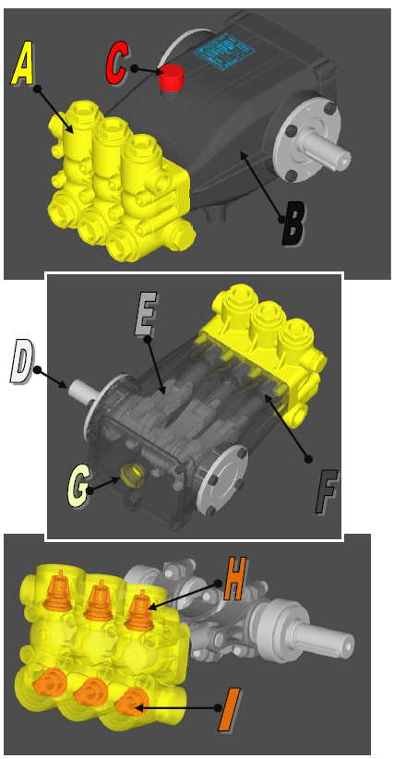 | A. КОРПУС ПАТРУБКА  Б. КОРПУС НАСОСА  C. МАСЛЯНЫЙ НАКОНЕЧНИК  D. КОЛЕНВАЛ  E. ШАТУНЬ  F. ПЛУНЖЕР (относительные части)  G. ИНДИКАТОР УРОВНЯ МАСЛА  H. КЛАПАН ПОДАЧИ  I. ВСАСЫВАЮЩИЙ КЛАПАН

Более подробную информацию о деталях можно найти в дополнительных изображениях, прилагаемых к настоящему руководству (ПРИЛОЖЕНИЕ II).

2.1.1 Технические характеристики
Основные размеры и технические характеристики следующие:
НАПРИМЕР. СЕРИЯ MOHP
- Длина:…. мм
- Глубина:…. мм
- Высота:… .мм
- Вес (кг)
- Вместимость: …. Л.
Подробные технические характеристики для каждого диапазона или серии с соответствующими версиями продукта приведены в ПРИЛОЖЕНИИ II в конце этого документа.
2.2 Местные условия
Местные условия эксплуатации указаны на таблице со спецификациями продукта (см. в разделе 3.8).
Некоторые из условий эксплуатации перечислены ниже.

Параметры | Допустимые значения
Температура помещения | от -10 ° С до + 50 ° С
Температура хранения | от 0 ° С до + 50 ° С
Показатели влажности | От 20% до 80%

Насосы, описанные в этом руководстве, НЕ были разработаны и изготовлены для работы во взрывоопасных средах.
Свяжитесь с производителем или обратитесь к каталогу продукции для получения подробной информации о подходящих насосах.

2.3 Вибрация
Насосы не будут производить опасные вибрации в условиях нормальной эксплуатации и при условии, что инструкции по установке и сборке, приведенные в этом документе, были выполнены надлежащим образом. Во время работы не будет контакта с оператором, поскольку насос является частью машины / системы, в которой он установлен.
2.4 Шум
Оборудование было спроектировано и изготовлено для уменьшения шума в источнике, насколько это позволяет его применение и метод использования.
Измеренный уровень шума ниже минимального уровня, предусмотренного действующими правовыми стандартами.
2.5 Высокие температуры
Механические детали смазаны, чтобы предотвратить их перегрев в результате длительного трения. Марка масла указана ниже в данном руководстве и учитывает технические характеристики насосов, входящих в комплект. Вероятный риск отсутствует при соблюдении обычных процедур технического обслуживания.
Операторы должны использовать соответствующие предоставленные средства индивидуальной защиты, включая рабочую одежду и перчатки.

2.6 Стабильность
К насосам прилагаются инструкции, обеспечивающие стабильную и безопасную сборку на машине / системе, в которую они входят.
Сборщик / оператор должен тщательно следовать этим инструкциям.
Насосы были спроектированы и изготовлены таким образом, чтобы они не представляли опасности с точки зрения устойчивости в условиях нормальной эксплуатации.

Более подробная информация представлена в разделе 5 «Установка».

2.7 Жидкости под давлением
Насосы, описанные в данном руководстве, изготовлены с использованием материалов, способных выдерживать предусмотренные рабочие давления. Oни укомплектованы всеми необходимыми деталями (заглушками, клапанами, поршнями и т. д.) для правильной работы и циркуляции жидкостей (вода и смазочное масло). Смазочные продукты, содержащиеся в картере насоса, используются для обеспечения правильной работы и защиты насоса за счет смазывания механических элементов.
3 БЕЗОПАСНОСТЬ
3.1 Общие правила техники безопасности
Насосы спроектированы таким образом, чтобы их можно было безопасно использовать по назначению при условии, что они работают (встроены), используются и
обслуживается в соответствии с инструкциями в данном руководстве по эксплуатации и техническому обслуживанию.
Прежде чем пытаться установить или использовать насосы, операторы и любой другой задействованный персонал должны прочитать и усвоить инструкции, представленные в руководстве, а так же проектные данные для установки.
Не разбирайте оборудование. Производитель не несет ответственности в случае неправильной работы насоса или за любой ущерб, возникший в результате использования продукта при подозрении на вмешательство.
Перед использованием оборудования убедитесь, что отсутствуют угрозы безопасности его использования.

Операторы должны соблюдать приведенные ниже инструкции по технике безопасности:

 | Не пытайтесь снять или изменить какую-либо часть насоса, если это не указано в данном руководстве и не описан способ демонтажа.
 | Только квалифицированный технический персонал, уполномоченный производителем, может проводить внутренние проверки, модификации или ремонт.
 | Не позволяйте постороннему персоналу вмешиваться в работу оборудования.
 | Не носите кольца, наручные часы, украшения, свободную одежду или такие предметы, как галстуки, шарфы, рваную одежду, расстегнутые куртки или рубашки с расстегнутыми молниями, так как они могут попасть в движущиеся части.
 | Используйте соответствующие средства индивидуальной защиты, как указано в руководстве для выполняемых работ.
 | Убедитесь, что все шаги, описанные в разделе о техническом обслуживании, выполняются регулярно.
 | Оборудование необходимо немедленно вывести из эксплуатации в случае неисправности или повреждения, которые могут повлиять на его работу и безопасность.
 | Сообщите обслуживающему персоналу в случае каких-либо отклонений в работе.
 | Убедитесь, что все защитные ограждения и другие устройства находятся на своих местах, и что все устройства безопасности присутствуют и работают должным образом (картер насоса и устройства безопасности на машине / системе, где установлен насос).
 | Убедитесь, что направление вращения двигателя совпадает с направлением вращения насоса при первом запуске или после любого обслуживания.
 | Проверьте, есть ли какие-либо другие инструкции по технике безопасности, которые необходимо соблюдать в Руководстве по эксплуатации и техническому обслуживанию для машины, на которой установлен насос.

3.2 Остаточные риски
Насосы были спроектированы и изготовлены таким образом, чтобы исключить любые риски, связанные с их работой.

Остаточные риски описаны ниже:
а) Повреждение:

Обращение с помпой и ее установка может привести к повреждению верхних и нижних конечностей, рук или ног. Обратите особое внимание, когда предпринимаете эти действия. Обязательно носить предоставленные средства индивидуальной защиты (рабочие перчатки и обувь) и соблюдать все процедуры, предназначенные для обеспечения правильного завершения рабочего цикла.
б) Опасности, связанные с высокой температурой:
Насос может достигать высоких температур во время работы в зависимости от температуры перекачиваемой жидкости. В результате лицо, ответственное за установку, должно помнить об этом и обеспечивать персонал соответствующими средствами безопасности и предупреждающими знаками.

Будьте внимательны при эксплуатации насосов, так как они могут нагреваться до температуры до 85 ° C.

3.3 Средства индивидуальной защиты
Отказ от использования средств индивидуальной защиты, указанных в этом разделе, подвергает операторов машины опасности.
Работодатели обязаны предоставлять средства индивидуальной защиты операторам, использующим машину, упомянутую в данном руководстве.

Операторы, использующие оборудование, должны использовать следующие средства индивидуальной защиты в соответствии с выполняемой работой вне:
• Средства индивидуальной защиты от риска порезов, ушибов и высоких температур (максимум 85 ° C)
• Рабочие ботинки
• Защитные очки или (при необходимости)


Работодатель может принять решение об использовании дополнительного защитного оборудования после оценки любых рисков и рассмотрения любых изменений, внесенных в производственные процессы.

3.4 Безопасная работа
Чтобы уменьшить последствия опасностей, описанных в предыдущем разделе, операторы должны соблюдать следующие инструкции:
• Носите средства индивидуальной защиты, указанные в разделе 3.3;
• Контролируйте зоны, где присутствует какая-либо опасность, не начинайте цикл испытаний, если в опасной зоне или в непосредственной близости находятся люди, которые не участвуют в выполняемой работе. Немедленно прекратите работу, если посторонние лица войдут в опасную зону во время работы.
3.4.1 Безопасность при использовании насоса
Зона и среда, в которой работает система высокого давления, должны быть четко обозначены и запрещены для постороннего персонала. Площадь также должна быть ограничена и определена. Персонал, ответственный за выполнение работ, должен сначала пройти обучение правилам поведения на рабочем месте, а также обучение рискам, возникающим в результате повреждений или дефектов системы высокого давления. Перед запуском системы оператор или операторы должны проверить:
• что система имеет правильный источник питания;
• что электрические части правильно и адекватно защищены и работают эффективно;
• шланги высокого давления и шланговые фитинги не имеют признаков истирания или чрезмерного износа.
О любых дефектах, повреждениях или разумных сомнениях, которые могут возникнуть до или во время работы, необходимо сообщать и проверять квалифицированным персоналом. В этом случае систему необходимо немедленно остановить и сбросить давление до нуля.
3.4.2 Безопасность при использовании контуров высокого давления
Ниже приведены некоторые основные указания относительно контура высокого давления, в котором может быть установлен насос.
Контуры высокого давления всегда должны быть оснащены предохранительным клапаном или клапаном сброса давления.
Компоненты контуров высокого давления, особенно те, которые в основном работают на открытом воздухе, должны быть непроницаемыми для погодных условий, таких как дождь, мороз или жара. Все электрические детали должны иметь соответствующую защиту от прямых или косвенных брызг воды и быть пригодными для использования во влажной среде.
Размеры шлангов высокого давления должны соответствовать максимальному рабочему давлению в контуре и всегда находиться в пределах области эксплуатации, указанной производителем шланга. Эти меры предосторожности следует также соблюдать для всех компонентов контуров высокого давления. Концы шлангов высокого давления должны быть защищены оболочкой или, в любом случае, прикреплены к конструкции, чтобы предотвратить опасные хлыстовые травмы в случае взрыва или разрыва соединений.
Наконец, должны быть предусмотрены кожухи соответствующего размера, чтобы защитить вращающиеся компоненты для передачи движения (гибкие муфты и универсальные шарниры, ремни, шкивы и т. д.)
Проверьте, есть ли какие-либо другие инструкции по технике безопасности, которые необходимо соблюдать в Руководстве по эксплуатации и техническому обслуживанию для машины, на которой установлен насос.

3.4.3 Правила поведения при использовании копья высокого давления
Ниже приведены некоторые основные указания по использованию насоса высокого давления.
Те, кто эксплуатирует форсунки высокого давления, всегда должны сохранять свою безопасность - а также безопасность третьих лиц, которые могут быть вовлечены своими действиями. В своей работе они всегда должны руководствоваться здравым смыслом и осознанием ответственности и мер предосторожности.
Оператор должен всегда иметь при себе соответствующие средства индивидуальной защиты (шлем с защитным козырьком, непромокаемый комбинезон и резиновые сапоги), которые гарантируют хорошее сцепление и устойчивость на земле во влажных условиях.
Соответствующая одежда эффективна против брызг воды, но не может противостоять прямому удару водяных струй или брызг с близкого расстояния. В этих обстоятельствах рекомендуется дополнительная защита.
Также желательно, чтобы операторы работали в группах по крайней мере из двух человек, чтобы они могли оказывать взаимную помощь в случае необходимости или опасности, и чтобы они организовали соответствующую ротацию, которая обеспечит укрытие в случае длительных и утомительных смен.
В зоне воздействия струи воды не должно быть предметов, которые в случае попадания струи воды могут быть повреждены или выброшены в другое место.
Струя всегда должна быть направлена ​​в сторону рабочего пространства, в том числе во время предварительных или пробных операций.
Всегда следует обращать внимание на траекторию удаления загрязнения струей. При необходимости все, что может подвергнуться воздействию струи, должно быть обеспечено соответствующей защитой.
Оператор ни по какой причине не должен отвлекаться при выполнении своей работы. Желающие войти в рабочее пространство должны дождаться, пока оператор приостановит работу по собственной инициативе, и немедленно сообщить о своем присутствии.
Члены команды всегда должны знать о намерениях друг друга, чтобы избежать потенциально опасных ситуаций.
Запрещается запускать систему и создавать давление до тех пор, пока каждый член команды не окажется на своем посту и оператор не направит струю в рабочее пространство.
Проверьте, есть ли какие-либо другие инструкции по технике безопасности, которые необходимо соблюдать в Руководстве по эксплуатации и техническому обслуживанию для машины, на которой установлен насос.

Проверьте, есть ли какие-либо другие инструкции по технике безопасности, которые необходимо соблюдать в Руководстве по эксплуатации и техническому обслуживанию для машины, на которой установлен насос.
Перед началом работы очистите рабочую зону, чтобы можно было безопасно поднимать и перемещать материалы.
Только уполномоченный квалифицированный персонал, прошедший специальную подготовку, может выполнять операции по разгрузке, погрузке, перемещению и подъему.
Люди, не участвующие в работе, должны находиться на безопасном расстоянии во время подъема и погрузочно-разгрузочных работ.
Все оборудование, используемое для подъема и транспортировки, включая аксессуары (такие как крюки, тросы и цепи), должно быть подходящей грузоподъемности и регулярно проверяться в соответствии с законодательными стандартами.

3.5.1 Упаковка, распаковка и транспортировка
Набивка, используемая для насосов, была разработана специально для предотвращения повреждений, вызванных ударами или вибрацией во время транспортировки или погрузочно-разгрузочных работ.
Каждый насос упакован таким образом, что он защищен от нагрузок и ударов и не будет поврежден во время транспортировки.
В зависимости от количества товаров, которые должны быть отправлены, и конечного места назначения насосы в упаковке могут быть размещены на поддоне для облегчения подъема и транспортировки.
При распаковке проверьте целостность деталей и их правильное количество. Если какие-либо детали повреждены или отсутствуют, обратитесь к вашему дилеру или производителю за инструкциями.
Утилизируйте упаковочные материалы в соответствии с законными обязательствами.
Для перевозки насосов могут использоваться различные виды транспорта (автомобильный, железнодорожный, морской или воздушный) в зависимости от их конечного пункта назначения.
Во время транспортировки надежно закрепите упаковку на транспортном средстве, чтобы предотвратить их перемещение.
Несоблюдение этих инструкций может привести к чрезвычайно опасным ситуациям.
Ручная обработка грузов должна соответствовать ISO 11228-1 или любому применимому национальному законодательству.

3.6 Безопасность при обслуживании
Следуйте приведенным ниже инструкциям при проведении любых работ по техническому обслуживанию или ремонту:

Сбросьте давление в водяной системе и отключите насос от любого источника питания перед началом любых работ по техническому обслуживанию или ремонту.

• Перед началом работы повесьте табличку «МАШИНА В ОБСЛУЖИВАНИИ» на видном месте на машине / системе, где установлен насос.
• Не используйте растворители, легковоспламеняющиеся жидкости или материалы для очистки, которые могут генерировать статическое электричество.
• Следите за тем, чтобы не пролить масло или смазку.
• Когда вы закончили работу, замените все защитные ограждения и крышки, которые были сняты или открыты, и закрепите их должным образом.

Только квалифицированный технический персонал имеет право выполнять работы по обслуживанию / ремонту.

3.7 Используемые продукты
Все продукты, используемые при нормальной работе, включая масла, смазочные материалы и чистящие средства, должны использоваться в соответствии с инструкциями по безопасности, предоставленными производителем.
Используйте масло, уже находящееся в насосе, в течение первых 50 часов, а затем замените маслом SAE 10 / 40W, как показано на этикетке.

Насосы уже снабжены маслом SAE 10 / 40W, так как эти насосы уже обкатаны на момент поставки производителем.
Утилизируйте отработанное масло в соответствии с юридическими обязательствами.
3.8 Этикетки продуктов
Знаки опасности, предупреждающие и обязательные знаки, изображенные в данном руководстве, размещаются рядом с оборудованием.
Предоставление точного описания насоса, модели, серийного номера и технических данных позволяет техническому персоналу оказывать быстрое и эффективное обслуживание (при необходимости).
Идентификационные данные указаны на этикетке, прикрепленной к оборудованию, как показано ниже.

Не удаляйте (и не меняйте положение) идентификационные таблички любого типа и / или ярлыки, содержащие информацию и / или предупреждающие надписи на оборудовании.

Табличка с идентификационным номером машины
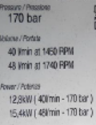

Другие знаки на оборудовании
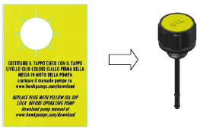
Желтая этикетка * прикреплена к заглушке в верхней части корпуса насоса.
* этикетка на вилке того же цвета, что и вилка, и может отличаться в зависимости от модели насоса.

3.9 Первая помощь
Далее следует краткое описание некоторых стандартных процедур оказания первой помощи, которые могут быть полезны в случае травмы при использовании насоса или машины / установки, на которой он установлен.
Они могут быть полезны, если оператору машины приходится действовать в аварийной ситуации при использовании оборудования на различных этапах его функционирования (транспортировка, установка, эксплуатация, техническое обслуживание, регулировка и т. д.) Чтобы помочь себе или другим людям, находящимся в непосредственной близости. оборудования.
3.9.1 Что делает первый помощник
а) вызовы на помощь (службы экстренной помощи);
б) оценивает состояние пострадавшего и при необходимости поддерживает его жизненно важные функции;
в) останавливает кровоток;
г) защищает раны и ожоги;
д) защищает пострадавшего от дальнейших травм;
е) Не предпринимает никаких ненужных или потенциально вредных инициатив, таких как перемещение раненого или утоление его жажды, попытки лечения растяжений и / или переломов костей и т. д.
3.9.2 Экстренный вызов
Чтобы быть уверенным в успешном исходе, важно убедиться, что службы экстренной помощи могут без промедления добраться до места происшествия.
Поэтому очень важно, чтобы первый помощник, который звонит в службу экстренной помощи, предоставил следующую информацию:
- адрес, по которому произошел несчастный случай (или неотложная медицинская помощь);
- сколько человек ранено (или заболело);
- Что могло вызвать аварию;
- Состояние жизненно важных функций пострадавшего, вне зависимости от того, находится он в сознании или нет, а также нормально ли дышит.
После подтверждения вышеуказанной информации желательно:
• Назовите свое имя и номер телефона, по которому с вами можно связаться;
• Ждать снаружи прибытия экстренных служб (например, возле главного входа).
Вызов экстренных служб очень важен. Для успешного исхода делайте все, что вам предписано командой скорой помощи.
3.9.3 Травмы
Что делать при растяжении связок, вывихе или переломе костей:
Используйте шину или повязку, чтобы обездвижить область, где произошла травма, в положении, которое причиняет меньше боли травмированному человеку, и не предпринимайте никаких ненужных и потенциально вредных действий. Приложите холодный компресс (пакет со льдом или аналогичный);
В случае открытого перелома приложите давление в сторону от перелома, чтобы остановить кровотечение, а затем закройте травму стерильной повязкой.
Ушибы, раздавливания:
Если верхние или нижние конечности были повреждены и / или раздавлены (пальцы, руки, ступни и т. д.), немедленно поместите пораженную конечность под (холодную) проточную воду, а затем приложите пакет со льдом. Проверьте, нет ли открытых ран и / или порезов, и при необходимости продезинфицируйте пораженный участок.
3.9.4 Кровотечение
Может возникнуть необходимость оказать прямое давление на область кровотечения, используя стерильную повязку, приподнять конечность и с помощью жгута приложить давление выше по течению к месту кровотечения.
Поверхностные раны:
Раскройте рану и промойте ее водой, продезинфицируйте физиологическим раствором и обработайте лекарством, накрыв стерильной повязкой. Накройте это повязкой, не затягивая ее слишком сильно, чтобы обеспечить нормальное кровообращение.
Глубокие раны:
Первоочередной задачей является ношение перчаток и маски для лица, чтобы защитить себя от риска заражения. Сжимайте область, пока кровотечение не остановится или не приедет скорая помощь, оказывая прямое давление или используя другие точки давления. Позвоните в службы экстренной помощи (в каждой стране есть свой номер службы экстренной помощи) и сообщите, что у человека артериальное кровотечение.
Не пытайтесь обработать рану, пока кровотечение не остановлено.

НЕ используйте вату, спирт или порошок антибиотика для дезинфекции раны.
Всегда не забывайте надевать латексные перчатки, чтобы предотвратить контакт с биологическими жидкостями.

4 НАЗНАЧЕНИЕ
4.1 Использование по назначению
Насосы нельзя использовать для каких-либо иных целей, кроме тех, которые описаны в данной инструкции. Строгое соблюдение условий использования, ремонта и технического обслуживания, указанных производителем, является важным элементом в отношении использования по назначению.
Насосы, описанные в данной инструкции, были разработаны и изготовлены для использования в моющих машинах / оборудовании (очистители высокого давления). Они должны использоваться в соответствии с их техническими характеристиками (раздел 2.1.1) без несанкционированных модификаций и не должны использоваться в ненадлежащих целях.

Насос может использоваться и устанавливаться ТОЛЬКО обученным и квалифицированным персоналом, ознакомленным с информацией в данном руководстве.
Всегда не забывайте надевать латексные перчатки, чтобы предотвратить контакт с биологическими жидкостями.

4.2 Неправильное использование
Оборудование нельзя использовать:
• Любыми другими получателями, кроме указанных в 1.1.2.
• Для любых других целей, кроме описанных в разделах 2 и 4.1.
• В любых условиях эксплуатации, кроме описанных в разделе 2.2.
• Для перекачивания легковоспламеняющихся, токсичных, коррозионных жидкостей с неподходящей плотностью или температурами выше указанных
указанные в технических данных, перечисленных в этом документе, или на этикетке с техническими характеристиками продукта
• Для перекачки питьевой воды
• Для пищевых продуктов
• Для фармацевтики
• В потенциально взрывоопасных средах (см. Конкретный ассортимент продукции)

Производитель оставляет за собой право пересмотреть условия гарантии, если оборудование используется для любых других целей, кроме указанных выше.

5 УСТАНОВКА И СБОРКА
Внимательно прочтите эту главу перед тем, как приступить к установке машины.
Неправильная установка насосной системы может привести к травмам или материальному ущербу: важно соблюдать все пункты ниже.

Насосы могут быть установлены различными способами: с шкивным приводом, прямым приводом или с фланцевой муфтой.

Используйте подходящую эластичную муфту для прямого соединения с электродвигателем (см. «Системы сцепления», ПРИЛОЖЕНИЕ IV настоящего руководства).
Убедитесь, что шкивы выровнены, если шкив управляемый; отрегулируйте натяжение ремня и обеспечьте соответствующую защиту.

 | Насос должен быть установлен горизонтально по отношению к его основанию для обеспечения оптимальной смазки на антивибрационной подушке.
 | Проверьте направление вращения двигателя и коленчатого вала (указано рядом с коленчатым валом): они должны быть одинаковыми.
Всасывающий трубопровод насоса должен быть пропорционален объему, а его диаметр не должен быть меньше диаметра
всасывающего шланга. Важно, чтобы на этой линии было как можно меньше узких мест (колена, тройники, переходники и т. д.) Каждое соединение на линии всасывания должно быть правильно герметизировано тефлоновой лентой или аналогичным продуктом, чтобы избежать утечек или попадания воздуха (кавитации). Кавитация - это образование пузырьков пара в жидкости: их сжатие вызывает аномальное напряжение, которое очень разрушительно для всех частей насоса. Для обеспечения оптимального срока службы насоса избегайте циркуляции жидкости, содержащей песок или другие твердые частицы, поскольку это влияет на эффективность клапанов, плунжеров и уплотнений.
Этого можно избежать, установив на всасывающий трубопровод фильтр большего размера по сравнению с объемом насоса. Данный
фильтр следует регулярно чистить.
 | Напорный трубопровод должен выдерживать рабочее давление насоса. Чрезмерно узкие проходы могут привести к потере давления в копье.
Чтобы предотвратить травмы и повреждение насоса, необходимо установить клапан регулирования давления и предохранительный клапан, чтобы предотвратить случайное превышение давления выше рабочего уровня. Свяжитесь с нашим техническим персоналом перед установкой этих клапанов. Для того, чтобы держать давление в системе под контролем, манометр должен быть установлен на линии подачи
с соответствующей нижней шкалой.
Муфта между мотором и насосом должна быть выполнена из упругого материала с антивибрационной основой.
Валы насоса и двигателя должны быть точно выровнены: угловой сдвиг в пределах 1 °.
Производитель не несет ответственности за любой ущерб, причиненный другими типами муфт или муфт, не указанных в данном руководстве.
В случае сомнений обращайтесь в технический отдел производителя.
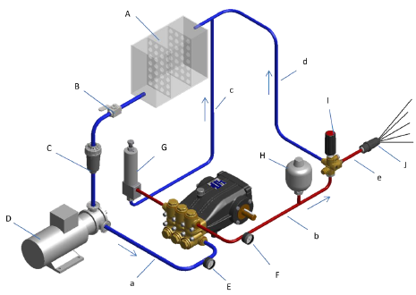

А) Резервуар или водопровод  Б) Запорный клапан  C) Всасывающий фильтр  D) Вспомогательный насос  E) Манометр всасывания  F) Манометр нагнетания  G) Предохранительный клапан  H) Демпфер давления  I) Перепускной и регулирующий клапан  J) Сопло | a) Подающий трубопровод  b) нагнетательный трубопровод  c) Трубопровод выпуска предохранительного клапана  d) Обводной трубопровод  e) Выпускной трубопровод клапана
5.1 Ответственность Заказчика / Пользователя
Заказчик / Пользователь несет ответственность за:
Проверка состояния насоса при поставке. Свяжитесь с производителем в случае повреждения, не соответствующего заказу.
Сборщик / конечный пользователь несет ответственность за выбор типа муфты двигатель - насос и за выполнение инструкций в этом документе.
Сборщик / конечный пользователь должен установить клапан максимального давления рядом с выпускным отверстием линии подачи насоса.
Сборщик / конечный пользователь должен установить систему, которая гарантирует немедленную остановку гидравлической системы в случае внезапного повышения температуры насоса и / или чрезмерного потребления тока.

 | Следуйте инструкциям, приведенным в Руководстве по эксплуатации и техническому обслуживанию машины, на которой установлен насос, для всех соединений.

5.2 Инструкции по пуско-наладке
Перед первым запуском насоса необходимо выполнить ряд проверок и контроля, чтобы предотвратить ошибки или несчастные случаи во время ввода в эксплуатацию:
• Убедитесь, что машина не была повреждена при сборке, установке и транспортировке (проверьте ее устойчивость, затяжку винтов и / или болтов, правильность соединения механических частей / шестерен);
• Если вы заметили какие-либо утечки из труб под давлением, немедленно остановите насос, найдите и устраните причину утечки.
• Перед запуском насоса убедитесь, что масло на уровне. Мы рекомендуем первую замену масла в течение первых 50 часов работы. Последующие замены масла следует производить каждые 500 часов или чаще в случае интенсивного использования. В наших насосах используется масло SAE 10 / 40W, как указано на табличке с техническими характеристиками.
• Замените масляную крышку, использованную при транспортировке, крышкой с масляным щупом и стравливающим клапаном.
Всегда соблюдайте инструкции по технике безопасности в разделе 3.
Несоблюдение этих условий эксплуатации аннулирует гарантию.
Если оборудование не может работать безопасно и правильно, ВЫКЛЮЧИТЕ ЕГО до тех пор, пока оно не будет отремонтировано или не будут заменены любые поврежденные детали.

После того, как установщик выполнит все необходимые подключения, он выполнит серию тестов, чтобы убедиться, что все установленные устройства работают правильно:
➢ После запуска насоса держите напорный трубопровод открытым (трубка). Не допускайте работы насоса всухую: это может привести к быстрому износу уплотнения и аннулированию гарантии.
➢ После использования дайте насосу поработать чистой водой несколько минут. Не используйте насос при очень низких температурах. Во избежание замерзания дайте насосу поработать всухую примерно 20 секунд, чтобы опорожнить трубы.
5.3 Длительные периоды бездействия
В случае длительного бездействия следуйте приведенным ниже инструкциям:
• Запустите насос с чистой водой на несколько минут.
• Дайте насосу поработать всухую примерно 10 секунд при открытой линии подачи (трубка), чтобы опорожнить насос и контур подачи и предотвратить образование накипи.
• Очистите насос водой и детергентами, разрешенными действующими правовыми стандартами.
• Просушите насос сжатым воздухом.
• Смажьте неокрашенные детали
• Не допускайте контакта системы с агрессивными веществами.

Свойства минеральных масел ухудшаются, если они не используются или остаются неактивными более шести месяцев, и поэтому их необходимо заменить.
При возобновлении работы машины после длительного периода бездействия повторите проверки, выполненные перед первым запуском (раздел 5.2). Также проверьте винты и уровень масла.

5.4 Эксплуатация
Чтобы гарантировать правильную работу насоса, предпочтительно, чтобы насос был питаемым (максимальное давление 8 бар), в противном случае он должен быть расположен под напором воды или на том же уровне, что и резервуар.
Насосы поставляются с первой заправкой маслом и снабжены герметичной крышкой для предотвращения разлива масла во время транспортировки. Перед первым использованием насоса не забудьте заменить герметичную крышку на крышку с щупом и удалить воздух.
Дефицит входной воды может вызвать серьезные повреждения насоса, такие как проблемы с заполнением помпы, вибрация, шум и короткий срок службы уплотнений.
Насос не должен использоваться при более высоких давлениях или скоростях вращения, чем указано в таблице технических характеристик продукта.
ТАБЛИЦА ФОРСУНОК: приведенная ниже таблица является примером правильного выбора форсунок на основе технических характеристик насоса (максимальное давление и коэффициент расхода). В таблице приведен пример (насос с Pмакс. = 100 бар и расходом = 15 л / мин).

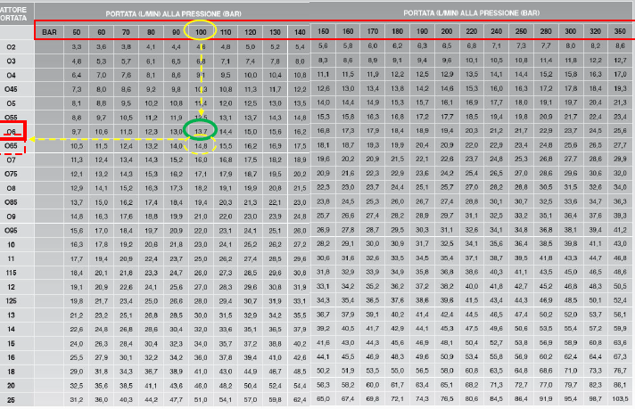

Выберите давление в первой строке и перейдите по таблице к коэффициенту расхода, ближайшему к коэффициенту расхода насоса, округленному в меньшую сторону, чтобы получить лучший тип форсунки для достижения указанных значений.
Чтобы быть уверенным, что номинальное давление останется постоянным с течением времени, выберите сопло, соответствующее коэффициенту расхода, сразу под следующим в таблице.
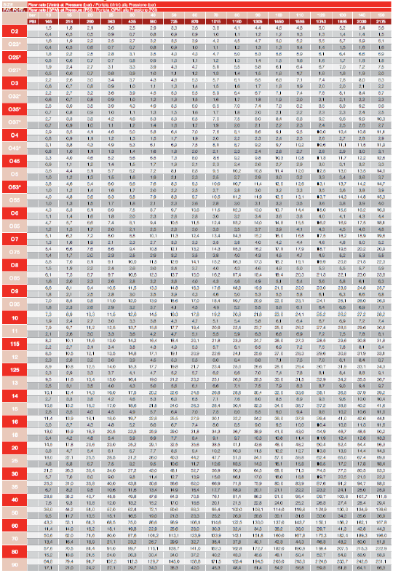
Форсунки 10-150

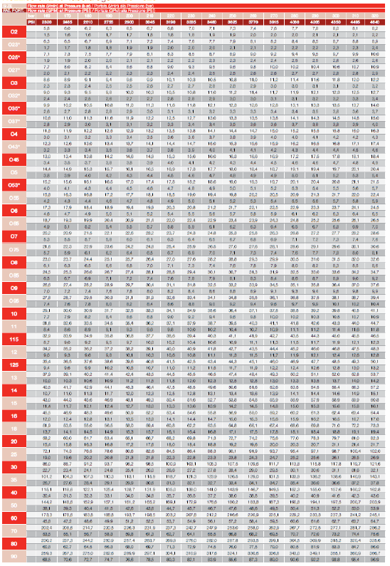
Форсунки 160-320

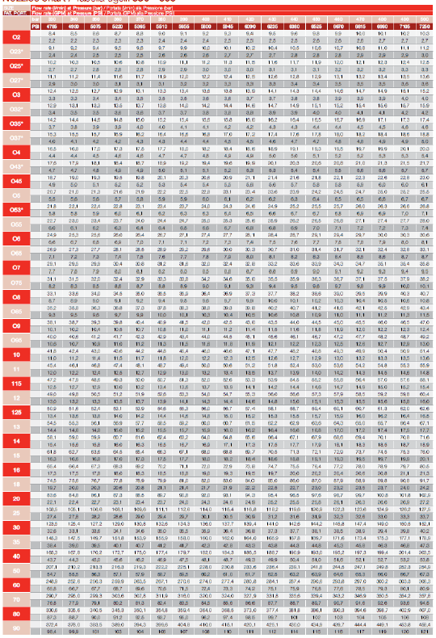
Форсунки 330-500

6 ОБСЛУЖИВАНИЕ
Для обслуживания насоса используйте специальные инструменты, входящие в комплект инструментов продукта, так как это облегчит обслуживание определенных деталей. Если специальный набор инструментов недоступен, можно использовать стандартные инструменты (отвертки, пробойники и т. д.), но будьте осторожны, чтобы не повредить детали насоса.
Следуйте приведенным ниже инструкциям во время технического обслуживания или ремонта:
• Перед началом работы повесьте на видном месте табличку «МАШИНА В ОБСЛУЖИВАНИИ»
• Не используйте легковоспламеняющиеся продукты или материалы.
• При работе со смазочными материалами надевайте перчатки, стойкие к минеральным маслам, спецодежду (брюки нельзя заправлять в защитную обувь) и защитные очки.
• Не проливайте масло или смазку

Работы по техническому обслуживанию могут выполняться только уполномоченным квалифицированным персоналом и должны быть отмечены в специальном журнале.
Всегда соблюдайте инструкции по технике безопасности, указанные в разделе 3.

Эффективность насоса можно гарантировать, следуя приведенному ниже графику профилактического обслуживания:
Операция | Еже-дневно | Еже-недельно | 50 часов | 500 часов | 1000 часов* | 1500 часов*
Очистка фильтров | Х
Контроль уровня масла / Проверка состояния | Х
Масло / Вода – проверка утечек | Х
Гидравлическая система (подвод воды) |  | Х
1-я замена масла |  |  | Х
Замена масла |  |  |  | Х
Замена уплотнений |  |  |  |  | Х
Замена клапанов |  |  |  |  |  | Х

* Каждый график технического обслуживания зависит от типа работы, для которой используется насос.
Рабочий цикл, температура и качество перекачиваемой жидкости, тип и качество подачи, а также состояние используемых принадлежностей - это фундаментальные факторы, влияющие на срок службы деталей насоса.
Если производительность насоса ухудшается, проверьте, описывает ли наше руководство «Устранение неполадок» источник проблемы. Если насос работает без проблем, проверяйте его через 1000 часов работы, а затем через каждые 500 часов работы.
После завершения любых работ по техническому обслуживанию не забудьте отрегулировать регулирующий / разгрузочный / предохранительный клапан и проверить состояние гидравлической системы и соответствующих муфт.
Предоставленные данные являются результатом циклов, проверенных на наших испытательных стендах, поэтому любой другой элемент, который отличается от используемых параметров, может повлиять на срок службы деталей.
6.1 Общее обслуживание
Как правило, необходимо проводить следующие проверки:
Убедитесь, что насос надежно закреплен:
✓ Убедитесь, что винты крепления насоса затянуты.
✓ При необходимости затяните винты моментом, указанным на схеме установки.
✓ Убедитесь в отсутствии утечек в муфтах.
Утечки обычно можно устранить, правильно затянув муфты.
Утечки из муфт на всасывающих трубопроводах устраняются путем ремонта уплотнения.
✓ Проверьте состояние шлангов.
Замените шланги, если они выглядят старыми, поврежденными, вздутыми или изношенными.
Проверьте фильтр (не поставляется):
✓ Проверьте состояние картриджа фильтра.
Обратитесь к инструкциям производителя фильтра, если фильтрующий элемент засорен или поврежден, чтобы восстановить оригинал.
производительность фильтрующего картриджа.
Проверка уровня масла:
✓ Проверяйте уровень, когда насос холодный и стоит на ровной поверхности.
✓ Проверьте количество масла с помощью индикатора уровня (расположен на задней стороне корпуса насоса, см. Раздел 2.1, буква G).
✓ При необходимости долейте масло, как указано в разделе 3.7, через маслозаливную пробку (расположенную в верхней части корпуса насоса, см. раздел 2.1, буква C).
Заменить масло:
✓ Установите машину, на которой установлен насос, на идеально ровную поверхность, при этом насос должен быть слегка нагрет. Не проливайте масло.
Утилизируйте масло в соответствии с действующими законодательными требованиями.
✓ Подготовьте подходящую емкость для старого масла.
✓ Отвинтите сливную пробку (1) и дайте маслу полностью стечь.
✓ Замените сливную пробку.
✓ Отвинтите масляную пробку (буква C, раздел 2.1 или № 2 на рисунке ниже).
✓ Залейте новое масло в заливное отверстие до нужного уровня (как описано в разделе «Проверка уровня масла»).
✓ Закройте крышку заливной горловины.


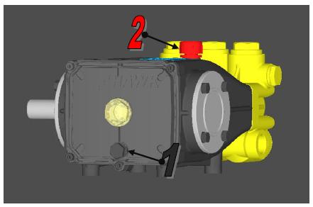

Вы должны найти причину любой неисправности и устранить ее до того, как машину можно будет снова ввести в эксплуатацию.
Для другого обслуживания соблюдайте любые другие инструкции и / или процедуры, используемые в компании или описанные в руководстве по эксплуатации конечной машины (очиститель высокого давления).
Свяжитесь с производителем, прежде чем проводить любое другое обслуживание (не описанное в данном руководстве или его приложениях).

7 УСТРАНЕНИЕ НЕПОЛАДОК
7.1 Устранение неисправностей
Только авторизованный и квалифицированный персонал может пытаться устранить неполадки.

В этом разделе предлагаются некоторые решения общих проблем или неисправностей, которые могут возникнуть.
Некоторые из предлагаемых решений могут быть выполнены опытным персоналом; другие должны предприниматься только в авторизованных сервисных центрах, так как они требуют использования специальных инструментов, а также подробных знаний о ремонте.
Свяжитесь с производителем для получения инструкций, если в машине или ее частях обнаружены какие-либо неисправности и вы не можете решить проблему.

Проблема | Возможная причина | Решение
Насос работает, но не производит шума и не создает давления. | В насосе нет воды и он работает всухую. | Проверьте, есть ли вода в линии всасывания. Убедитесь, что линия подачи (пистолет) открыта. Убедитесь, что клапаны НЕ заблокированы.
Насос работает, но слишком шумно и / или не достигает ожидаемого давления | Форсунка слишком большого размера или изношена. Недостаточная подача воды. | Замените форсунку. Очистите фильтр. Замените фильтр фильтром подходящего размера. Устраните любое возможное попадание воздуха. Проверьте размер всасывающей трубы и при необходимости замените на трубу большего диаметра.
 | Регулятор давления не откалиброван или не работает должным образом. | Откалибруйте регулятор давления.
 | Изношены поршневые уплотнения. | Проверить состояние поршневых уплотнений. Замените их при необходимости.
 | Низкая скорость вращения вала. | Проверьте состояние двигателя и привода.
Насос нагнетает давление, но сильно пульсирует и вибрирует. | Посторонние предметы в клапанах. | Произведите очистку клапанов.
Насос нагнетает давление, но сильно пульсирует и вибрирует. | Клапаны изношены. | Замените клапаны.
Насос нагнетает давление, но сильно пульсирует и вибрирует. | Высокая температура воды на входе. | Снизьте температуру входной воды.
Насос нагнетает давление, но сильно пульсирует и вибрирует. | Изношены поршневые уплотнения. | Замените поршневые уплотнения.
Насос работает слишком шумно. | Изношен подшипники. | Замените подшипники.
Насос работает слишком шумно. | Высокая температура воды на входе. | Снизьте температуру входной воды.
Насос работает слишком шумно. | Проблемы с муфтой (соединением) мотор – помпа. | Проверить состояние шпонки, гибкой муфты и шкива.
Короткий срок службы уплотнений поршня. | Кавитация или воздух в системе. | Проверьте состояние и размер всасывающей трубы и при необходимости замените ее на трубу большего диаметра.
Короткий срок службы уплотнений поршня. | Поврежден керамический поршень. | Замените керамический поршень.
Короткий срок службы уплотнений поршня. | Чрезмерное давление и / или температура перекачиваемой воды. | Проверьте давление и температуру воды на входе.
Наличие воды в масле. | Изношен плунжер или уплотнительное кольцо масляного вала. Если масло молочного цвета (эмульсия), но уровень в картере не повышается, то есть конденсат. | Замените кольцевые уплотнения. Чаще меняйте масло.
Течь воды между картером и корпусом коллектора. | Изношен комплект уплотнений. | Замените комплект уплотнений.
Течь воды между картером и корпусом коллектора. | Изношен плунжер. | Замените плунжер.
Течь воды между картером и корпусом коллектора. | Изношено уплотнение болта плунжера. | Заменить уплотнение.
Утечка масла между картером и корпусом коллектора. | Изношен плунжер – сальник вала. | Замените сальники.
Короткий срок службы подшипников. | Проблемы с муфтой насос – двигатель. | Проверить состояние шпонки, гибкой муфты и шкива.
Короткий срок службы подшипников. | Не производилась своевременная замена масла. | Замените масло в соответствии с инструкциями в руководстве по обслуживанию насоса.
Короткий срок службы подшипников. | Чрезмерное давление перекачиваемой воды. | Проверьте давление воды.

8 ДЕМОНТАЖ И УТИЛИЗАЦИЯ
Свяжитесь с производителем для получения информации и инструкций перед разборкой насоса с целью его перемещения или утилизации.

Только квалифицированный персонал может утилизировать насос в соответствии с действующим законодательством о безопасности на работе.
Любые снятые части должны быть отделены для переработки в соответствии с типом материалов, из которых они сделаны. Не выбрасывайте опасные отходы, в том числе уплотнения и смазочные материалы, в окружающую среду.
Любые цветные детали должны быть утилизированы уполномоченной компанией. Любые детали из железа можно утилизировать или продать.
Производитель должен быть уведомлен, если машина будет списана или продана.


Упаковочные материалы могут быть переработаны. Не выбрасывайте упаковочные материалы вместе с обычными бытовыми отходами, а отправьте их на переработку.
Насос содержит важное сырье, которое можно переработать, поэтому его следует отправить на переработку, чтобы убедиться, что оно будет использовано снова.
Не сливайте масло в канализацию.
Утилизируйте насос надлежащим образом в авторизованном центре по утилизации отходов.
9 ЗАПЧАСТИ
Всегда используйте оригинальные запчасти (Приложение II).

